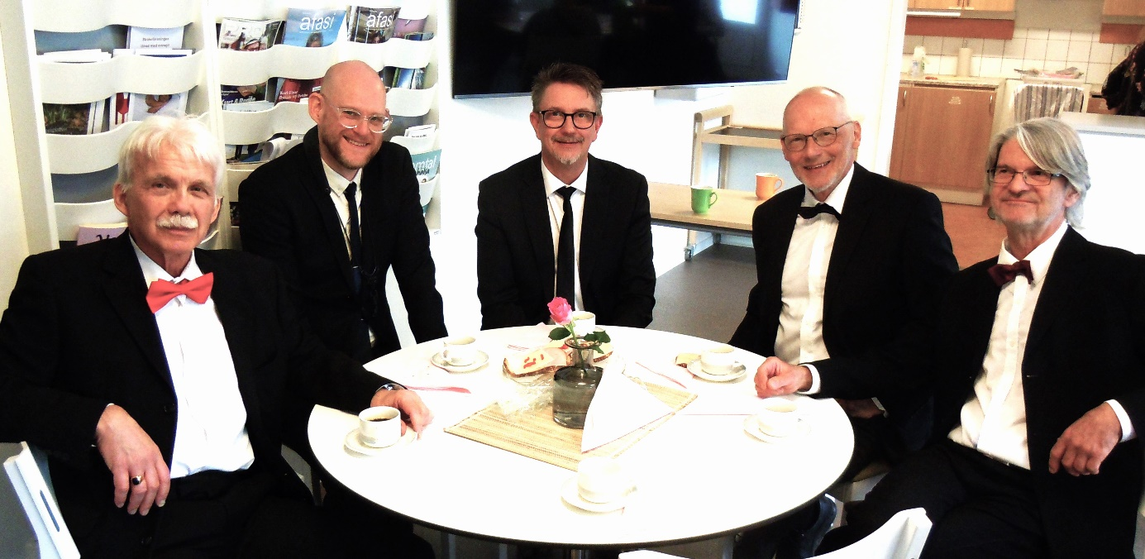
Frankie Boys tar en välförtjänt kafferast efter den första delen av spelningen. Från vänster Thomas Olsson, piano, Fredrik Ljungberg, tenorsax, Arne Eriksson, kontrabas, Hans-Olov Henriksson, sång och gitarr, och Peter Sigfridsson, trummor. FOTO KJELL HANSSON MILD

Nostalgi på Sjuan med Sinatras sångbok
Hur underbar kan inte en lördagseftermiddag på Sjuan vara. Nu var det dags att lyssna på ett urval av Frank Sinatras sånger, och för dagen hade sångaren, gitarristen och kapellmästaren Hans-Olov Henriksson satt ihop ett gäng bestående av Thomas Olsson, piano, Fredrik Ljungberg, tenorsax, Arne Eriksson, kontrabas, Peter Sigfridsson, trummor, och han själv sång och gitarr. Namnet på konstellationen var Frankie Boys!
Publiken fanns på plats långt före utsatt tid och när alla stolar var tagna kunde man starta lite i förtid. Passande nog drog man igång med ”Just in time”! Man följde upp det med de kända sångerna ”Give me a kiss to build a dream on” och ”The lady is tramp”, och publiken var med på noterna, klappade takten och applåderade solona. Givetvis kom de kanske mest kända låtarna ” My Way” och ”Fly me to the moon” med före kaffepausen. Innan kaffet gjorde man dock en liten avstickare och lät Fredrik Ljungberg lufta sin saxofon i St. Thomas, något som blev väldigt uppskattat.
Andra set fortsatte med flera kända bitar som tex ” Teach me tonight” men nu med svensk text av Lars Norlander, en bit som även Monica Z spelat in.
När man så kom till sista låten och körde den för Sjuan publiken så välkända Bye, Bye Blackbird och de trodde det var klart så, men publiken ville ha mer, så efter en kortare konferens om vad som fanns i nothäften blev det en fin avslutning med ”Georgia on my mind”.
Det här var säsongens sista swingcafé och nu får man vänta ända till slutet av september innan det är dags igen att köa till Sjuan och vänta på insläpp.
Det här var ett arrangemang av gruppen vi på Sjuan; SKPF, PRO City-Mariehem och Frivilligcentralen.
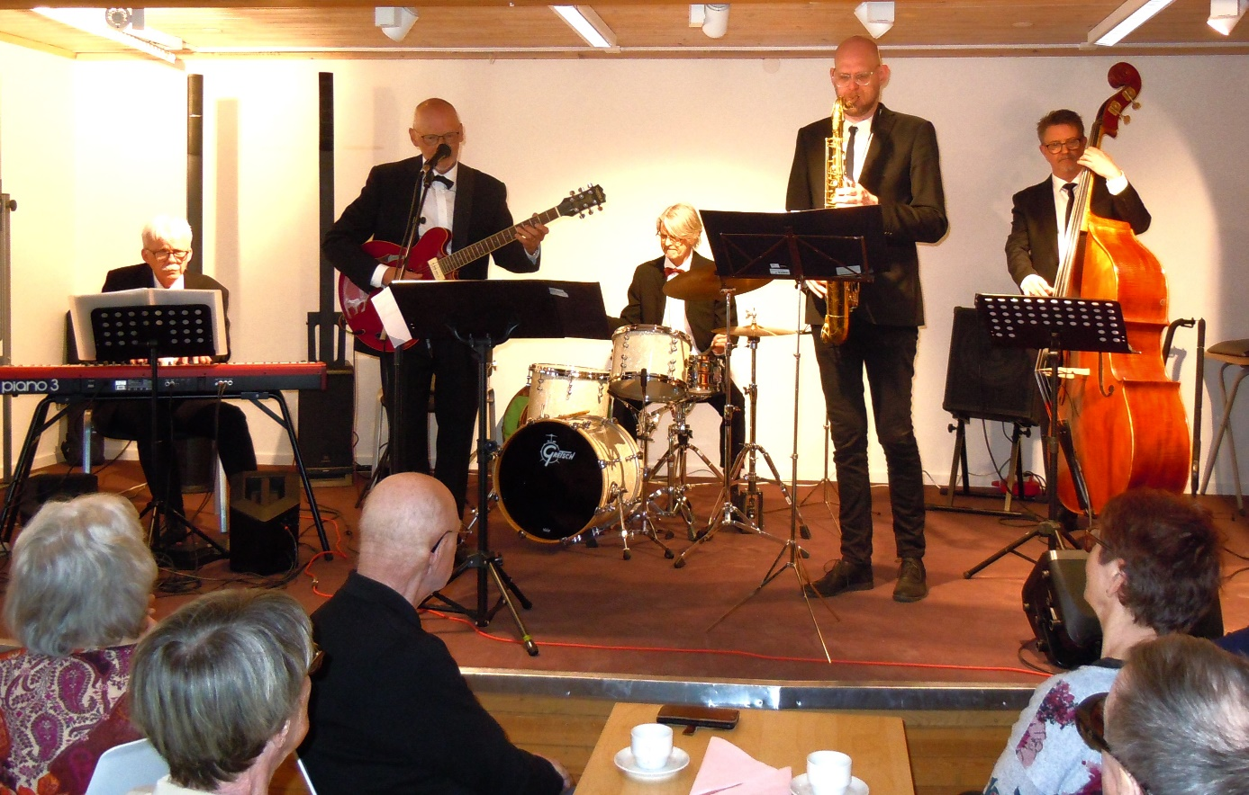
Frankie Boys, här med från vänster Thomas Olsson, piano, Hans-Olov Henriksson, sång och gitarr, Peter Sigfridsson, trummor, Fredrik Ljungberg, tenorsax, Arne Eriksson, kontrabas.

